关于调整片区培训会的紧急通知

各片区、门店：

由于近日成都出现新冠病毒确诊病例，为了所有伙伴的安全，紧急取消28日下午、29日、30日的现场培训，转为线上直播培训，具体要求如下：

1. **市区内旗舰片区、北门片区、东南片区、西门片区、城中片区各门店未参加片区培训的员工**，今天下午14:30进入钉钉“专业知识空中大课堂”参加线上直播培训，未进群的新员工请扫码入群。

课堂二维码：

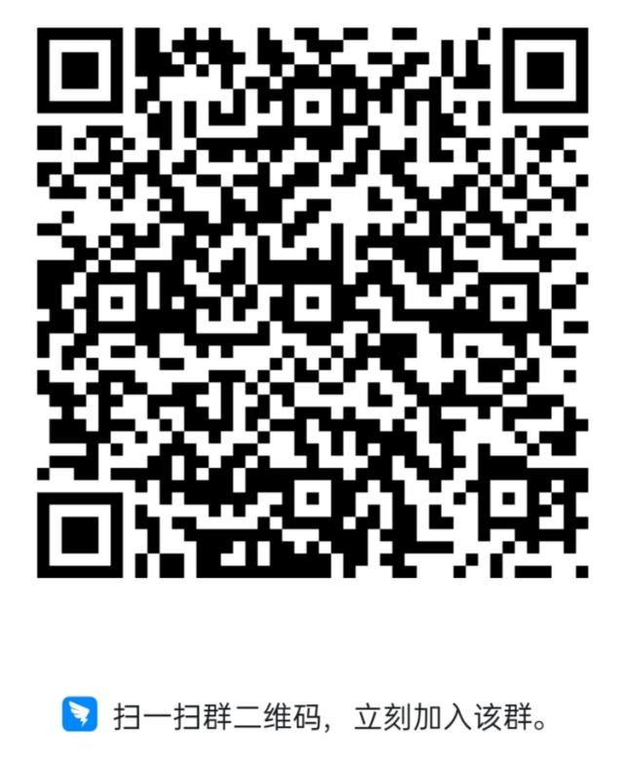

1. **市区内旗舰片区、北门片区、东南片区、西门片区、城中片区各门店店长以及大邑、邛崃、新津及城郊二片各门店员工**今天下午14:00参加《全国药店店员专业能力培训项目》线上学习；

学习二维码：



请各门店伙伴认真查看学习要求并进入相应的学习平台学习。

综合管理部人事培训科

2021年7月28日